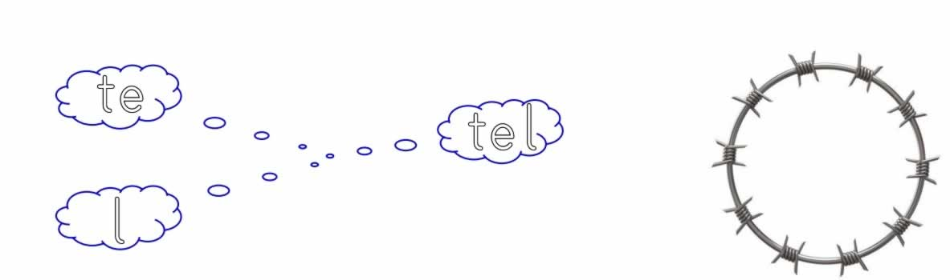

tel tel tel tel tel tel tel tel tel tel

tel tel

telli telli telli telli telli telli telli telli

telli

telle telle telle telle telle telle telle


telle
